SESSION 10
Bài 1
Yêu cầu ban đầu | Yêu cầu viết lại | Lý do
Hệ thống cần thân thiện với người dùng | Người dùng mới phải có thể hoàn thành thao tác đăng kí tài khoản trong vòng 2 phút | Phải phản ánh đúng nhu cầu người dùng, không phải những gì “chúng ta nghĩ” là họ muốn
Trang web phải chạy nhanh | Thời gian phản hồi của chức năng tìm kiếm không vượt quá 3 giây | Cần đầy đủ và nhất quán để không mâu thuẫn giữa các phần
Tìm kiếm cần phải tiện lợi | Chức năng lọc tìm kiếm phải phản hồi lại ngay lập tức 1 cách chi tiết | Định nghĩa rõ tiêu chí về tốc độ và chức năng tiện lợi
Ứng dụng phải bảo mật tốt | Khi đăng nhập phải có xác thực 2 lớp đối với người dùng | Cụ thể hóa về sự bảo mật tốt, mong muốn bảo vệ người dùng cũng như hệ thống
Giao diện nên đẹp và dễ nhìn | Có sự thống nhất về font chữ và chỉ có 2 tone màu chủ đạo | Phải thống nhất thiết kế cũng như mong muốn của người dùng
Hệ thống cần có tính linh hoạt cao | Khi ấn nút quay lại không bị reload trang cũng như có thể quay lại trang trước đó thay vì quay lại trang chủ chính | Chuyển “linh hoạt” thành tiêu chí về khả năng mở rộng (modular design), có thể kiểm thử bằng thử nghiệm thêm module mới.
Người dùng cảm thấy hài lòng khi sử dụng | Đánh giá của khách hàng sau khi sử dụng phải ở mức đạt tối thiểu 80% | Mức độ hài lòng phải dựa vào số đo thực tế cụ thể
Ứng dụng cần hoạt động ổn định | Khi kiểm tra kiểm thử định kì không có hơn 1 lỗi nghiêm trọng ảnh hưởng hệ thống | Sự mượt mà cũng như kiểm lỗi dựa vào sự ổn định

Bài 2
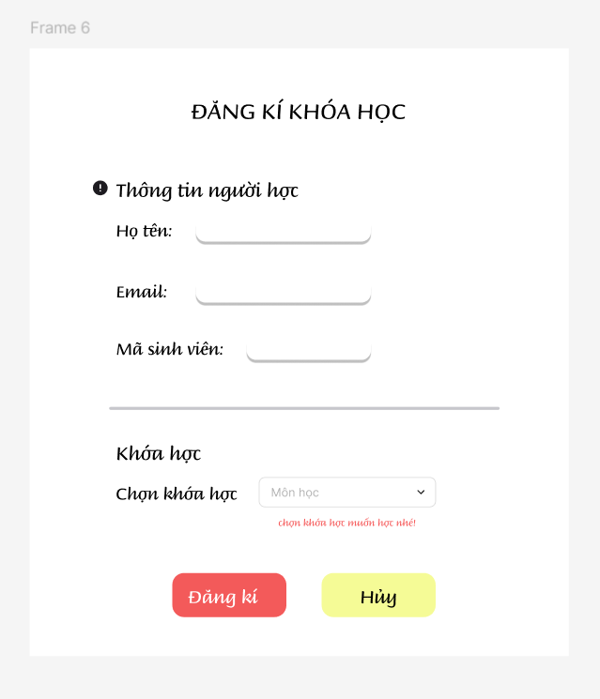

a,Mô tả chức năng
Vùng | Chức năng
Thông tin người học | Người dùng nhập thông tin cá nhân để xác nhận
Chọn khóa học | Người dùng chọn khóa học muốn đăng ký từ danh sách thả xuống.
Thao tác | Nút Đăng ký để ghi dữ liệu vào hệ thống, nút Hủy để làm trống form.

b,Databass Schema
Tên bảng | Thuộc tính | Kiểu dữ liệu | Mô tả | Ghi chú (PK/FK)
Student | student_id | INT | Mã định danh ứng từng sinh viên | PK
Student | name | VARCHAR(100) | Họ tên sinh viên
Student | email | VARCHAR(100) | Email sinh viên
Student | student_code | VARCHAR(50) | Mã sinh viên do trường cấp
Course | course_id | INT | Mã định danh khóa học | PK
Course | course_name | VARCHAR(100) | Tên khóa học
Course | detail | VARCHAR(100) | Chi tiết về khóa học
Course | start_date | DATE | Ngày bắt đầu
Course | end_date | DATE | Ngày kết thúc
Enrollment  (liên kết 2 bảng trên) | enroll_id | INT | Mã định danh bản ghi | PK
Enrollment  (liên kết 2 bảng trên) | student_id | INT |  | FK
Enrollment  (liên kết 2 bảng trên) | course_id | INT |  | FK

Bài 3
Mô tả yêu cầu | Thuộc phần nào trong SRS | Giải thích
Hệ thống hỗ trợ 5.000 user online | Performance Requirements | Yêu cầu mô tả hiệu năng của hệ thống với khả năng tải lượng người truy cập (năng suất của hệ thống)
Người dùng được phép xem lịch sử giao dịch | Functional Requirements | Chức năng cho phép người dùng thực hiện, đây là yêu cầu chức năng vì mô tả hệ thống phải làm gì.
Chức năng này cần bảo mật cấp cao | Security Requirements | Đề cập đến yêu cầu về mức độ bảo mật của hệ thống

Bài 4: Use case đăng kí tài khoản
Mục | Nội dung mô tả
Tên Use Case | Đăng ký tài khoản
Actor | Người dùng mới dùng lần đầu
Mục tiêu | Cấp tài khoản cho người mới để truy cập và sử dụng hệ thống
Điều kiện trước (Precondition) | - Người dùng chưa có tài khoản trên hệ thống.  - Trang đăng ký tài khoản hoạt động bình thường.
Luồng chính (Main Flow) | 1.Người dùng truy cập trang “Đăng ký tài khoản”  2.Hệ thống hiển thị form đăng kí (tên, email, mật khẩu, xác nhận mật khẩu…)  3.Người dùng nhập thông tin yêu cầu  4.Người dùng nhấn nút “Đăng ký”  5.Hệ thống kiểm tra dữ liệu hợp lệ (email chưa tồn tại, mật khẩu trùng nhau…)  6.Hệ thống lưu thông tin người dùng mới vào cơ sở dữ liệu.  7.Hiển thị thông báo “Đăng ký thành công” và chuyển đến trang đăng nhập.
Ngoại lệ (Exception Flow) | - Email đã tồn tại → Hiện thông báo “Email đã tồn tại” và yêu cầu nhập email khác  - Mật khẩu và xác nhận mật khẩu không trùng → Yêu cầu nhập lại.  - Thiếu thông tin bắt buộc → Yêu cầu không được để trống
Điều kiện sau (Postcondition) | - Nếu đăng ký thành công, lưu thông tin người dùng, chuyển sang trang đăng nhập  - Nếu thất bại: Không có dữ liệu mới được ghi vào hệ thống
(Tùy chọn) Ghi chú khác | Gửi email thông báo đăng kí thành công

Bài 5
Yêu cầu từ SRS: “Người dùng có thể thay đổi mật khẩu trong trang cá nhân”
Test ID | Mô tả Test | Input | Kỳ vọng | Kết quả (Pass/Fail)
TC-001 | Thay đổi mật khẩu thành công (happy path) | 1. Đăng nhập vào hệ thống.  2. Truy cập trang “Thay đổi mật khẩu”.  3. Nhập mật khẩu cũ hợp lệ.  4. Nhập mật khẩu mới hợp lệ (≥8 ký tự, gồm chữ và số).  5. Nhập lại mật khẩu xác nhận trùng khớp.  6. Nhấn “Xác nhận”. | Hệ thống hiển thị thông báo “Thay đổi mật khẩu thành công”.Người dùng có thể đăng nhập lại bằng mật khẩu mới. | (Điền sau khi test)
TC-002 | Nhập sai thông tin (invalid case) | 1. Đăng nhập vào hệ thống.  2. Truy cập trang “Thay đổi mật khẩu”.  3. Nhập mật khẩu cũ không đúng.  4. Nhập mật khẩu mới hợp lệ.  5. Nhập lại mật khẩu xác nhận trùng khớp.  6. Nhấn “Xác nhận”. | Hệ thống hiển thị thông báo lỗi “Mật khẩu cũ không chính xác”.Không thay đổi thông tin mật khẩu.  Yêu cầu nhập lại mật khẩu cũ đến khi trùng khớp | (Điền sau khi test)
TC-003 | Mật khẩu xác nhận không khớp hoặc để trống | 1. Đăng nhập vào hệ thống.  2. Truy cập trang “Thay đổi mật khẩu”.  3. Nhập mật khẩu cũ hợp lệ.  4. Nhập mật khẩu mới hợp lệ.  5. Nhập mật khẩu xác nhận không khớp hoặc để trống.  6. Nhấn “Xác nhận”. | Hệ thống hiển thị thông báo lỗi “Mật khẩu xác nhận không khớp” hoặc “Mật khẩu không được để trống.Không thay đổi mật khẩu.  Yêu cầu nhập lại mật khẩu xác nhận hoặc điền mật khẩu | (Điền sau khi test)

Bài 6
Bảng phân tích yêu cầu: “Người dùng nên có trải nghiệm tốt với trang tìm kiếm”.
Tiêu chí | Nội dung trả lời
1. Điểm chưa rõ trong yêu cầu | - Cụm “trải nghiệm tốt” mơ hồ, không chỉ rõ “tốt” nghĩa là gì, với chỉ tiêu nào  - Không chỉ rõ mục tiêu yêu cầu cụ thể (về thời gian tìm kiếm, lọc kết quả…)  - Không xác định đối tượng người dùng cụ thể hay điều kiện sử dụng.
2. Vì sao chưa đạt chuẩn SRS | - Không cụ thể, đo lường được, kiểm thử  - Không chỉ rõ tiêu chí thành công hoặc mức chấp nhận.
3. Cách viết lại rõ ràng hơn (đo lường được) | - “Hệ thống phải hiển thị kết quả tìm kiếm trong thời gian <3 giây sau khi người dùng nhập từ khóa và nhấn tìm kiếm.”  - “Người dùng đánh giá “Tốt” sau khi trải nghiệm phải đạt trên 80%”
4. Có thể kiểm thử như thế nào | - Kiểm thử thời gian nhận được phản hồi sau tìm kiếm ở nhiều thiết bị  - Kiểm thử chức năng: nhập từ khóa tìm kiếm để xem có ra kết quả liên quan đến từ khóa đó không  .- Khảo sát người dùng qua bài đánh giá trước khi thoát trang

Bài 7: Yêu cầu phi chức năng
a, Hệ thống học trực tuyến
- Cập nhật nội dung mới mà không làm gián đoạn truy cập
- Người dùng phải hoàn thành bài học cũ mới được học tiếp bài mới
- Có quiz cuối bài, trả kết quả < 3 giây sau khi người dùng hoàn thành
b, Hệ thống bán hàng thương mại điện tử
- Sau khi đặt hàng, có email xác nhận trong vòng < 1 phút
- Khi người dùng tìm kiếm, hiện tối thiểu 10 sản phẩm liên quan
- Xác thực 2 bước trước khi người dùng chọn thanh toán bằng ví điện tử
Bài 8
Use story: “Là người học, tôi muốn xem lại kết quả quiz đã làm để biết mình sai ở đâu”.
a, Yêu cầu chức năng có thể kiểm thử
- Hệ thống cho phép người dùng xem lại danh sách các quiz đã làm
- Hiển thị chi tiết câu hỏi cùng đáp án kèm giải thích chi tiết
- Hiển thị điểm qua từng lần làm cũng như thời gian hoàn thành
- Hiển thị hoàn thành sau < 3 giây khi người dùng nhấn kết thúc quiz
b, Bảng Use case xem lại kết quả quiz
Mục | Nội dung mô tả
Tên Use Case | Xem lại kết quả Quiz
Actor | Người đăng kí học
Mô tả | Người học đăng nhập vào hệ thống, chọn một quiz đã hoàn thành và xem lại kết quả
Điều kiện tiên quyết (Precondition) | - Người học đã đăng nhập  - Đã hoàn thành ít nhất một quiz một lần
Luồng chính (Main Flow) | 1.Người học vào phần “Quiz đã làm”  2.Hệ thống hiển thị danh sách các quiz đã hoàn thành.  3.Người học chọn một quiz cụ thể để xem lại  4.Hệ thống hiển thị chi tiết từng câu hỏi kèm đáp án và giải thích, cũng như thời gian hoàn thành  5.Người học có thể quay lại danh sách quiz / thoát ra
Ngoại lệ (Exception Flow) | - Người học chưa hoàn thành quiz nào → hiển thị thông báo “Hãy hoàn thành quiz bất kì để xem lại”  - Chưa đăng nhập → hiện “Hãy đăng nhập để xem quiz đã làm”
Điều kiện sau (Postcondition) | - Đáp án phải đúng với câu hỏi có trong quiz  - Kết quả và thời gian làm bài phải hiện đầy đủ cho người dùng
(Tùy chọn) Ghi chú khác | Mỗi quiz chỉ hiển thị cho đúng người học đã làm quiz đó.

Bài 9
* Use case
Mục | Nội dung mô tả
Tên Use Case | Làm bài Quiz trực tuyến
Mô tả | Người học đăng nhập, thực hiện 1 bài quiz, nộp và xem điểm sau khi hoàn thành
Actor | Người dùng
Tiền điều kiện (Precondition) | - Người dùng đã đăng nhập  - Quiz có tồn tại và cho phép người dùng làm  - Có kết nối mạng
Hậu điều kiện (Postcondition) | Kết quả bài làm được lưu lại và cho phép người dùng xem kết quả
Luồng chính (Main Flow) | 1.Người học truy cập trang quiz  2.Hệ thống hiển thị danh sách quiz  3.Người học chọn một quiz và nhấn “Bắt đầu”  4.Hệ thống lần lượt hiển thị các câu hỏi và thời gian làm bài  5.Người học chọn đáp án và lần lượt làm các câu tiếp theo  6.Sau khi trả lời hết các câu hỏi hoặc hết thời gian, nhấn “Nộp bài”  7.Hệ thống chấm điểm và hiện kết quả tới người dùng
Luồng phụ (Alternative Flow) | - Có thể chỉnh lại đáp án các câu đã làm  - Hệ thống tự động nộp bài khi hết thời gian làm quiz.
Ngoại lệ (Exception Flow) | - Nếu người học thoát ra giữa chừng, nộp luôn bài thi

* Yêu cầu chức năng
- Hiển thị các danh sách quiz mà người dùng có thể thực hiện được luôn
- Khi bắt đầu, hiện thời gian làm bài
- Người dùng có thể lựa chọn câu hỏi thực hiện trước sau
- Hết thời gian, hệ thống tự động nộp bài và chấm điểm
- Khi nộp bài, hiện điểm và thời gian làm bài, số câu đúng sai
* Yêu cầu phi chức năng
- Phải đếm ngược 3 giây trước khi hiện bộ câu hỏi
- Hệ thống phải phản hồi (tải câu hỏi, chuyển câu…) trong <2 giây
- Giao diện có thể sử dụng trên nhiều thiết bị khác nhau
- Hỗ trợ tối thiểu 100 người cùng thực hiện mà không ảnh hưởng hiệu suất
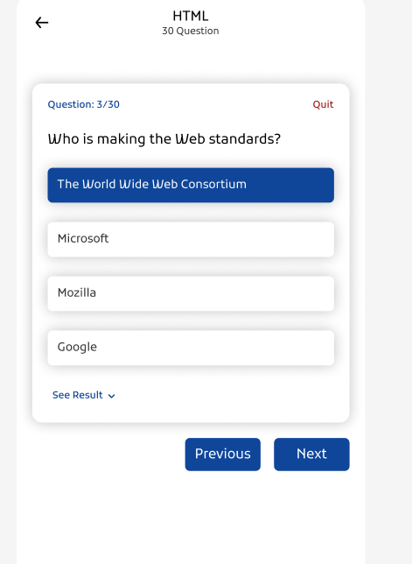

Bài 10: Chức năng “Quản lý khóa học cho giảng viên”,
* Mục tiêu hệ thống
Nội dung | Mô tả
Mục tiêu | Giúp giảng viên thuận tiện trong việc thêm sửa xóa, theo dõi và quản lý các khóa học mà họ cung cấp cho sinh viên trong hệ thống học
Người dùng chính | Giảng viên
Lợi ích hệ thống | - Giúp giảng viên dễ dàng tạo mới, cập nhật nội dung khóa học, và theo dõi tình trạng học viên.  - Tự động hóa việc lưu trữ, tìm kiếm và phân loại khóa học.  - Giảm sai sót khi nhập liệu và tối ưu thời gian quản lý lớp học.

* Use case
Thành phần | Nội dung
Tên Use Case | Quản lý khóa học trực tuyến
Mô tả | Giảng viên đăng nhập vào hệ thống, có thể thêm mới, chỉnh sửa, xem chi tiết hoặc xóa khóa học mà mình phụ trách.
Actor | Giảng viên
Tiền điều kiện (Precondition) | Giảng viên đăng nhập vào hệ thống thành công
Hậu điều kiện (Postcondition) | - Dữ liệu khóa học được cập nhật trong cơ sở dữ liệu.  - Các thay đổi hiển thị ngay trong danh sách khóa học.
Luồng chính (Main Flow) | 1.Giảng viên truy cập trang “Quản lý khóa học” sau đăng nhập  2.Hệ thống hiển thị danh sách các khóa học mà giảng viên đang phụ trách.  3.Giảng viên chọn “Thêm khóa học mới”  4.Hệ thống hiển thị form nhập thông tin khóa học mới  5.Giảng viên nhập đầy đủ thông tin và nhấn “Lưu”  6.Hệ thống lưu dữ liệu và hiển thị thông báo “Tạo khóa học thành công”, đồng thời hệ thống cập nhật sinh viên
Luồng phụ (Alternative Flow) | - Giảng viên chọn một khóa học và nhấn “Chỉnh sửa” → hiện thị form chỉnh sửa  - Giảng viên chọn xóa một khóa học → Hiển thị thông báo xác nhận trước khi xóa.
Ngoại lệ (Exception Flow) | Giảng viên nhập thiếu thông tin bắt buộc → Hệ thống hiển thị thông báo “Vui lòng nhập đầy đủ thông tin cho khóa học”

* Dữ liệu liên quan
Tên bảng | Thuộc tính | Kiểu dữ liệu | Ghi chú
GiangVien | teacher_id | INT | PK
GiangVien | teacher_name | VARCHAR(100)
GiangVien | email | VARCHAR(100)
GiangVien | password | VARCHAR(100)
KhoaHoc | course_id | INT | PK
KhoaHoc | course_name | VARCHAR(100)
KhoaHoc | description | VARCHAR(200)
KhoaHoc | start_date | DATE
KhoaHoc | end_date | DATE
KhoaHoc | status | VARCHAR(20) | Đã bắt đầu chưa
KhoaHoc | MaGV | INT | FK
DangKyHoc | MaDK | INT | PK
DangKyHoc | MaKH | INT | FK
DangKyHoc | MaSV | INT | FK
* Yêu cầu phi chức năng
Mã | Yêu cầu phi chức năng | Cách kiểm thử
NFR1 | Hệ thống phải phản hồi trong ≤ 3 giây khi tải danh sách khóa học. | Dùng công cụ đo thời gian
NFR2 | Giảng viên chỉ được chỉnh sửa hoặc xóa các khóa học do mình tạo ra. | Kiểm thử quyền truy cập bằng nhiều tài khoản giảng viên khác nhau.
NFR3 | Giao diện quản lí có thể sử dụng trên nhiều thiết bị khác nhau | Thực hiện test giao diện trên 3 độ phân giải (≥1200px, ~768px, ≤480px).

